**滑动式垂直垃圾压缩设备基础的压力中心分析**

林凯1 林涛2

（1.襄阳市水利规划设计院 441021 2.随州技师学院 441300）

【摘要】垃圾压缩设备主要承载动载荷，设备举升的压力中心是随垃圾块推出的位置变化而发生偏移，在设备基础设计时必须借助于力学模型计算相对稳定的举升压力中心，尽量保持垃圾压缩块在推出的过程中保持设备两端的力矩接近相等，延长设备使用寿命。

【关键词】基础施工 垃圾压缩设备 压力中心 分析

随着人们的生活水平的提高，对环境的要求也日益提高，都希望生活在美丽乡镇或城市中，传统意义的垃圾站已不能适应新农村、新居民对高效、环保、节能、低耗等新理念的要求，因此，压缩式垃圾中转站的压缩设备推广日益完善。垃圾压缩设备的推广和运用，美化了人们的生活环境，杜绝了二次污染，减少了蚊蝇的滋生，提高了车载效率，减轻了环卫工作的劳动强度，大大降低了运营成本。

目前，国家标准《垃圾转动站设备》（JB/T10855-2008）明确规定，垃圾压缩设备分类方式多种多样，按压缩装箱的型式可分为直接压人装箱式和预压缩装箱式，按压缩机是否移动特性分为固定式和移动式。结合襄阳和随州生产企业的现状，垃圾压缩站设备按储存和压缩的方式分为固定式（地埋式、垂直式、侧翻式等）和移动式（垃圾压缩一体机、复合式），其控制的方式一般采用手动式、半自动式、全自动式和智能式。下面以固定垂直式垃圾压缩设备的基础设计为例来进行分析。

1. **设备组成及工作原理**

滑轨式垃圾垂直压缩机是一种集机电一体化的产品,具有结构合理紧凑、操作方便、自动化程度高、具有人机对话等特点。

1. 垂直举升水平压缩垃圾设备一般由压缩机构、箱体、水平推料机构、前门、中门、垂直举升机构、压力锁紧机构、安全保险装置、排污系统、喷淋降尘系统、清洗系统及液压电控系统组成。

2、设备工作原理（如图1所示）

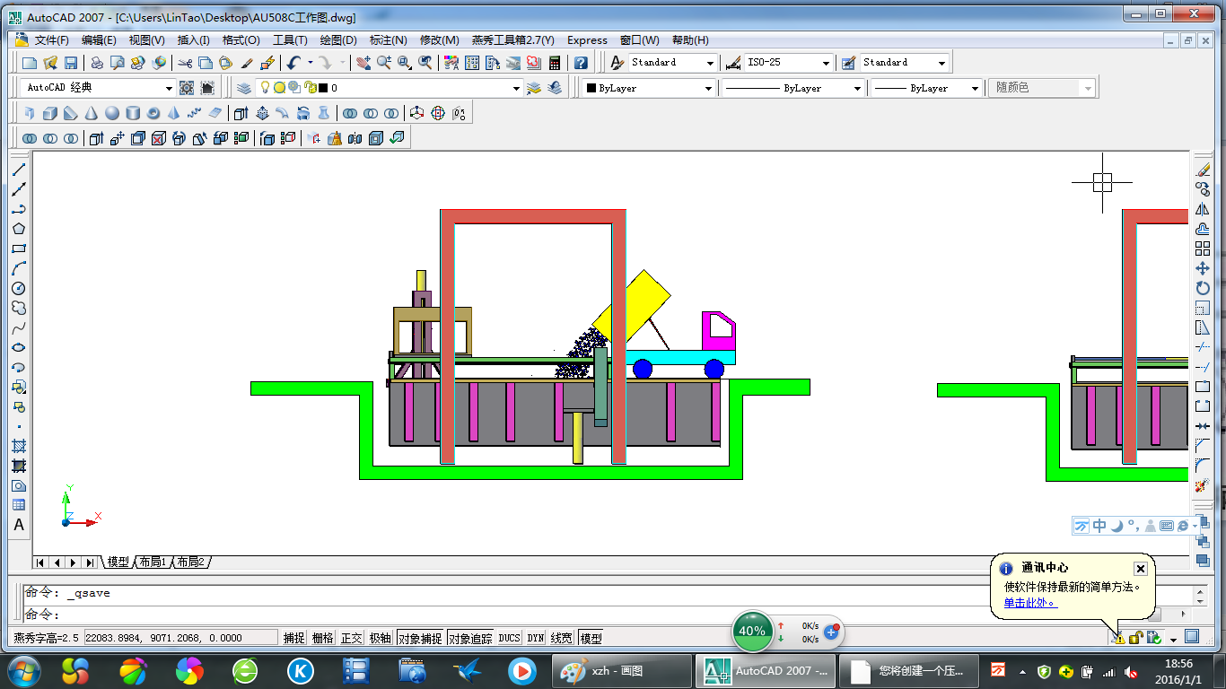 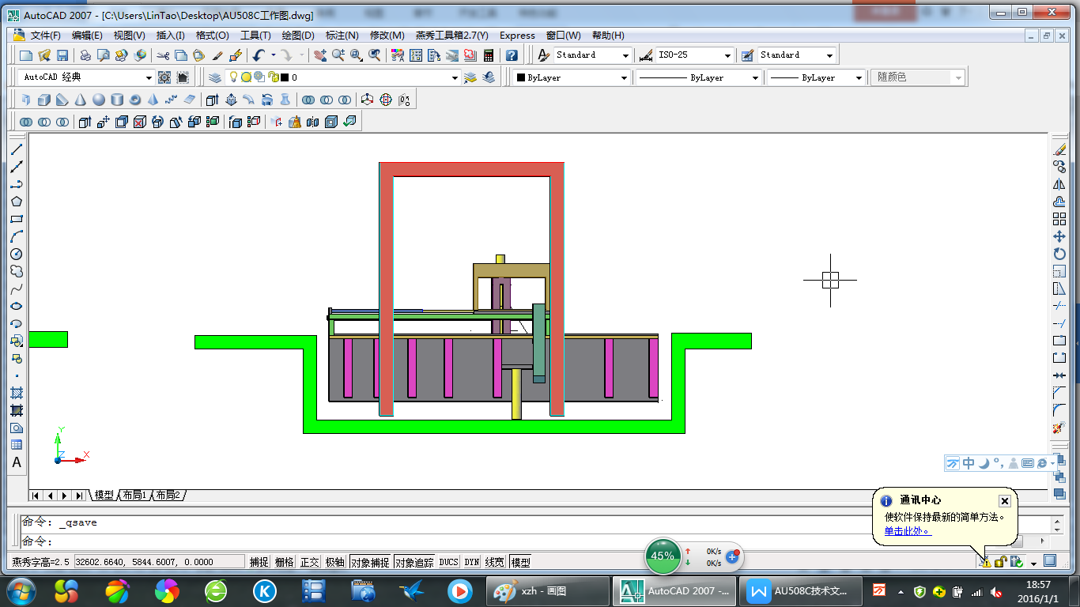

a)滑动压头后移并倾倒垃圾 b)垂直压缩第一、二块垃圾

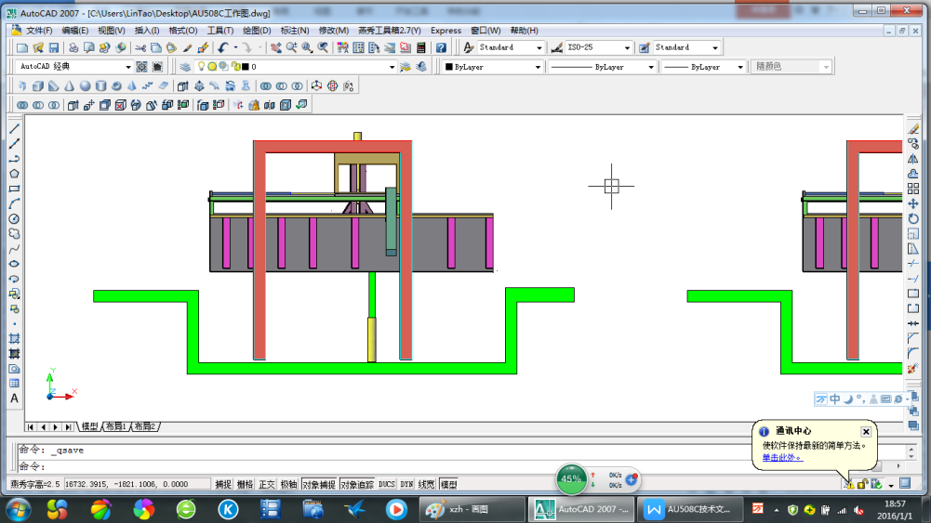 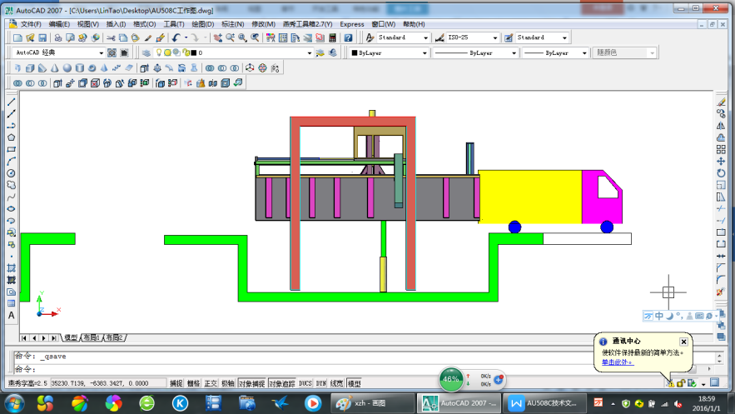

c)液压缸将整个箱体举升 d)举升并推出二块垃圾至垃圾转运车

图1 垂直式垃圾压缩设备工作原理图

3、操作流程（如图2所示）

图2 设备操作流程图

1. **设备受力状况分析**

设备总重（含已压缩的二块垃圾）总重量达21000KG，垃圾箱的容积为8立方米，压缩比为0.85，需要垂直举升液压缸将整体设备提升地面以上1450mm，以便对接垃圾转运车。垂直举升液压缸的缸径为150mm，正常液压工作压力为16MP a。垃圾块水平压缩是液压缸从设备压缩箱体内部逐渐向外推出，工作循环时间为45秒左右，因此设备举升压力的重心逐步向前偏移，导致举升缸支撑点的压力中心与设备重心不一致，对举升缸的刚度产生严重影响。

1. **设备的安装基础处理**

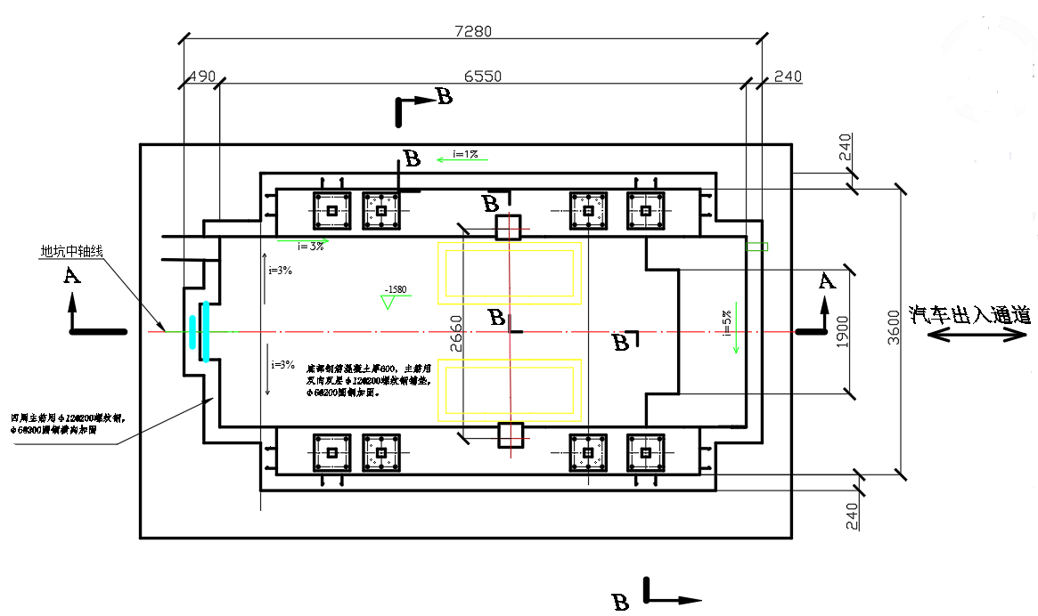

图3 设备地基平面图

1、设备基础施工要求，如图3 所示。根据有关设计规范，设备地基必须稳定牢固，承压能力在30000KG以上。因此，混凝土等级为垫层C15厚200mm以上，底层钢筋网混凝土C30厚500mm、双向双层φ12间距200，基础坑四周壁混凝土为C30厚240mm、双向双层φ12间距200，内壁必须做防水处理，防渗等级S8级。钢筋砼外围可用240砖体砌成，然后架模型板铺钢筋网，并认真复核预埋件尺寸及平面度，将预埋件与钢筋网焊接牢固，浇注砼。

2、垂直举升液压缸预埋支座要求，如图4所示。采用二套预埋件，支撑板材料为Q345，厚20mm，钻孔后穿入φ20螺纹钢(展开长度为550)，螺纹钢低于钢板上平面3-5mm，上平面保持平整，焊接牢固。预埋件的螺纹钢与地坑钢筋网捆扎焊接，浇注后保证强度。预埋件，∅20螺纹钢穿入钢板孔内焊接，预埋件二次浇注时安装焊接时调整二个预埋件平面度，不大于2mm。



图4 举升油缸预埋支座示意图

1. **设备正常工作重心的确定**

1、设备受力要求。设备在举升的过程中，要求工作平衡，不能出现严重的偏心力矩，否则会使举升油缸产生弯曲现象，严重影响到油的使用寿命，并且缩短油封密封效果。

1. 举升力学模型建立，如图5所示。假定设备箱体内含有二块压缩垃圾状态下，设备的举升压力中心在D点，设备在空载状态的重心在C点，设定CD=x，根据力矩平衡的原理可知。



图5 举升中心力学模型

W×CD+W1×BD=W2×DE+W3×DF，代入数值W=17000，W1=3000，W2=800，W3=6800，BC=2150，CD=x，DE=550-x，EF=1600

经过计算得X=311.95，由此可知，举升油缸支撑点的安装位置D点，安装时让举升缸的中心线与D点重合。

3、设备基础中心的确定。根据计算的结果，设备基础在施工的过程中，必须画出设备基坑平面图，找出基础的长度和宽度方向的中心平面，将图4所示的预埋件进行二次浇注在D点处。施工时先按要求架设模型板和基础钢筋网，经测量并校对D点的坐标位置，确定无误后，浇注混凝土砼。

1. **结论**

液压缸的举升压力中心与设备中心完全重合是理想的状态，但在实际工作中，垃圾逐渐由箱体的中部向出口方向推出，导致设备的重心位置发生变化，因此，在设计的过程中，尽量合理计算设备的实际压力中心。

# 参考文献

# 《随州欧雅环卫设备有限责任公司企业标准》 Q/SOY-2016，2015

# 《液压系统通用技术条件》GB/T 3766-2001

# [3]《垃圾转运站设备国家标准》GB/T 10855-2008

[4]李转宁.某水电站厂房设计[J]．水利科技与经济，2014，（9）

[5]《普通混凝土力学性能试验标准》 GB/T 80051-2002

[6]《混凝土结构工程施工质量验收规范》 GB50204-2002(2011版)